ОПРОСНЫЙ ЛИСТ
для подбора ПИЛОТНОГО РЕГУЛИРУЮЩЕГО КЛАПАНА
(тип С101-R – поддержание давления «после себя»)
*1. Контактные данные
Наименование организации
Почтовый адрес
Контактное лицо
Телефон / Факс
Адрес электронной почты
Объект (наименование проекта)

2. Область применения и ограничения использования
Пилотные регулирующие клапаны типа С101-R применяются для поддержания постоянного давления среды после клапана вне зависимости от расхода через него и изменений давления перед клапаном.  Область применения – системы питьевого, хозяйственного водоснабжения, отопление, промышленность.  Максимальная температура воды – до 80˚С  Минимальная температура окружающей среды +1ºС (не допускается эксплуатация при отрицательных температурах окружающей среды в связи с риском замерзания пилотного контура, верхней камеры клапана). | 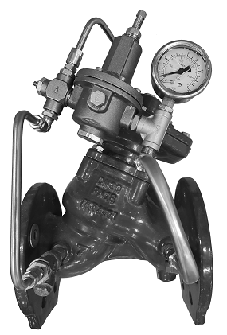
Минимально необходимое давление перед клапаном – 1 бар.
Минимальный допустимый перепад на регуляторе — 1 бар.
Максимальное рабочее давление 25 бар (с фланцами PN25) или в соответствии с выбранными фланцами PN16
Следует избегать большого перепада давлений на клапане и высокой скорости среды вследствие риска кавитации и повреждения клапана (рекомендуется установка двух последовательных клапанов).
При широком диапазоне колебаний расхода среды – рекомендуется установить несколько клапанов параллельно.
Размер твердых включений в рабочей среде не более 2 мм.

3. Описание среды и параметров работы клапана
Назначение системы, где применяется регулятор: (ХВС, ГВС, отопление, иное)

Среда (наименование, химический состав):  .  .  . | Температура среды рабочая : Мин. , °С Макс , °С  Абразивные примеси (наличие) . Размер (мм) .  Концентрация (г/л) .
Единицы измерения: | Расход: □л/с; □м³/ч  Давление: □м.в.ст.; □бар; □МПа
*Расход среды через клапан :  Мин. . Макс. .  *Давление перед клапаном:  от . до . | *Требуемое стабилизируемое давление после клапана  (давление предварительной настройки): _______  Желаемый диапазон возможной настройки давления после клапана: от:________ до: _______

4. Дополнительные данные и требования
Диаметр трубопровода , мм Тип ответных фланцев □ PN16 □ PN25
Желаемый тип фланцев должен обеспечить работу при максимальном давлении. Возможна надбавка к цене.
Ориентация трубопровода. □ горизонтальный □ вертикальный
Дополнительные требования:

Ф.И.О. и подпись ответственного лица | Дата
* Поля, обязательные для заполнения.

Заполните опросный лист и отправьте его по электронной почте linevalves@ridan.ru

